109.02.05 - 修正02
台灣首府大學針對具中港澳旅遊史者採用居家檢疫守則

介入措施 : 居家檢疫，依據傳染病防治法第58條進行管制
目 標 : 本校採獨棟1人1間居家檢疫為原則，避免發生校園內群聚感染。
建 議 :6樓羽球館、飯店系實習旅館、1樓圖書館暫停活動，開放時間依據中央流行疫情指揮中心公告修正。

對 象 : 具中港澳旅遊史者
- 釐清本校23位港澳生中，有多少將由中港澳入境。
- 造冊上述由中港澳入境名單、開設群組聯繫，上述學生需要攜帶識別證。
- 學校提供接機，入住(男、女生儘可能分層為原則)，及代訂三餐、民生用品。
- 港澳生 : 上述學生入境主管機關開立【居家檢疫】，住宿生進入校園由校護、宿舍管理人員及校安人員安排入住自主管理房，不得外出，違反相關規定將通報地方衛生主管機關，並依據校規處置。
- 居家檢疫期間須依據傳染病防治法第58條進行管制，不得外出。
- 增列由中港澳入境之外籍生(印尼、馬來西亞、泰國、緬甸、越南、柬埔寨等地之本校外籍生)，做法同上。

負責單位 : 地方政府民政局/里長或里幹事
方 式 : 里長或里幹事進行關懷14天。

台灣首府大學接送人員安全守則SOP

- 請入境學生撥打電話給接機人員，接機人員告知學生請先上廁所，心情放鬆。並到停車場找台首大專車接駁車。高雄小港機場接機地點 :
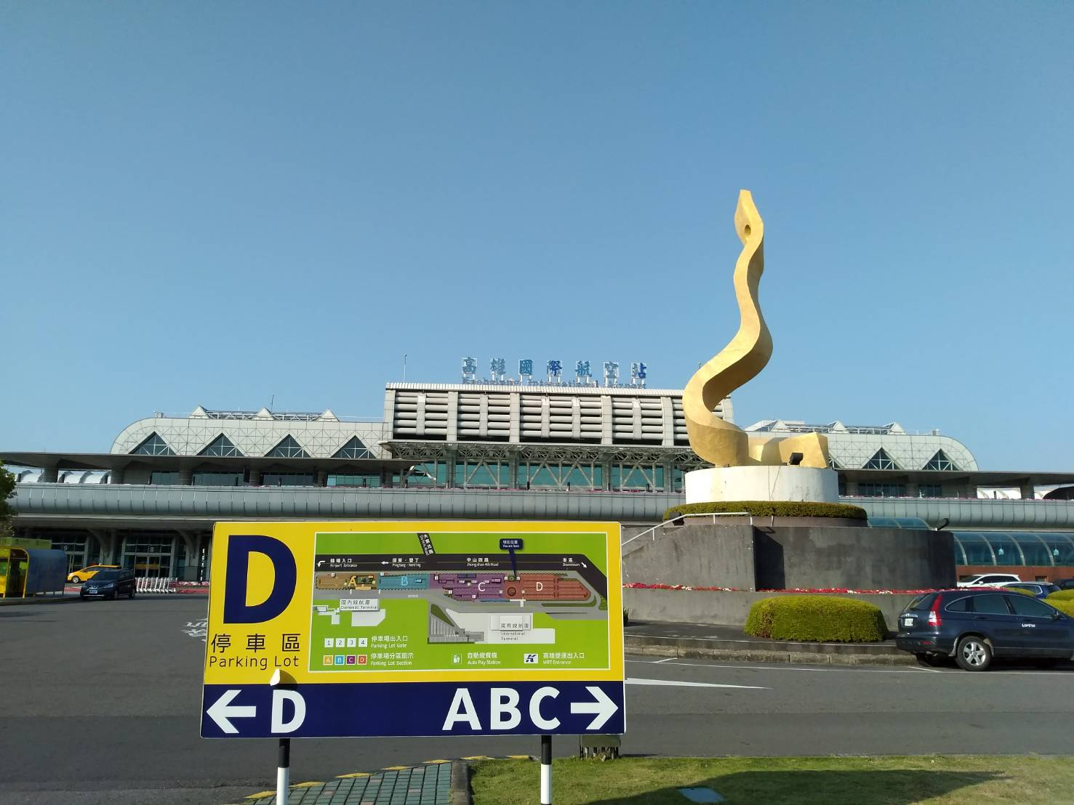
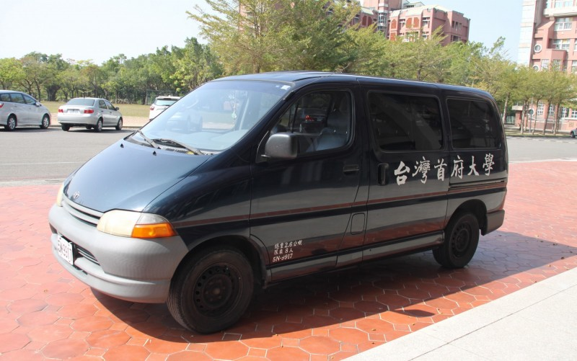
- 環境安全，留意車內空氣，學生人數最多3~4人。
- 人員安全
  - 接機人員戴上口罩，手部消毒，戴手套、腳套，穿防護衣、戴上浴帽，。
  - 入境學生戴上口罩。接機人員準備酒精消毒，開始手部消毒、全身局部消毒、學生戴手套、穿雨衣防護衣、浴帽。心情放鬆，學生行李消毒，套上黑色大塑膠袋，上車。留意車內空氣。
- 全程禁止交談。
- 圖資大樓進行人員管控。抵達學校 量體溫安全、引導進入隔離房。

台灣首府大學送餐人員安全守則SOP

- 送餐送至舍監處，送餐人員(舍監)不會與學生碰面。

早餐：08:00~08:30。
中餐：11:45~12:15。
晚餐：18:00~18:30。

- 學生入境後，須告知校護人員葷、素、忌食情況（不吃牛豬羊、過敏原等）。每次送餐人員會將三餐放置於寢室外板凳上，並敲門提醒學生取餐。垃圾處理規定時間 10 : 00 – 10:30 以2層垃圾袋包好，放置門口。

台灣首府大學隔離宿舍廢棄物處理守則SOP

- 隔離宿舍廢棄物清運：時間：每天早上 10:00-10:30，請放置門口，以2層袋包緊後放置房間門口。每袋廢棄物以裝八分滿為原則，袋口需綁緊。

- 廢棄物清運之同仁(舍監，及校安與軍訓教官)，全程著防護衣或拋棄式雨衣、戴口罩及著手套，不可穿拖鞋，倒完垃圾務必洗手。

台灣首府大學校安暨教官人員工作內容與物資發送安全守則SOP

校安暨教官工作內容
- 進行校安中心疫情通報。
- 協助督導執行疫情全盤因應事宜。
- 學生需求物資發送時間為：(星期一~五 AM 10:00-10:30)

【守則:減少與學生接觸】。
工作內容 :
- 校安暨教官於第一會議室調配物資發送，將所募集物資視學生居家檢疫其間需求，由校安暨教官幫忙，例如 : 基本生活用品，臨時性用品等。

- 校安暨教官在送東西給學生上，均不與學生接觸，採放在門外的椅子上就離開，透過line群組告知，發送物資者須戴口罩與著手套，提供隔離衣，或拋棄式雨衣於發送人員。

- 校安暨教官適度提醒A、B宿舍學生也要避免出入圖資大樓，人員管制。

- 校安暨教官巡視寢室，註記人員平安。

- 學生因體溫過高送醫將由1922全程處理。

居家檢疫學生後送處理守則ＳＯＰ

內容 : 居家檢疫學生只要反應要看醫生就需要幫忙，協助送醫，第一步驟，請校護打1922確認後送程序，請學生主訴症狀，1922 CDC專人電話判斷，選擇送醫方式，如果非急重症，CDC會叫學校送。送的同仁請著防疫設備，務必心理建設並且依據指令進行SOP教育訓練（戴口罩，著手套，著穿脫隔離衣，腳套）。重點安全是自己的，要求同仁依據SOP教育訓練指令，不要擔心別人眼光（如必要）。

步驟
（1）請校護撥打1922與cdc專線人員確認所有通報程序
（2）1922逐層通報，可負責單位，負責單位與校護聯繫
（3）cdc會電話判斷後送程度需求，救護車或學校自己送
（4）確認後送醫院準備好，（如必要：接送人員著防疫裝）
（5）送就醫學生離開自主管理房到學校專車的路線規劃管制，等就診完後消毒
（6）接送人員不陪同看診，學生到院由院方急診醫療人員接走診察，如正常，
原車接回學校。
（7）通知人員完成就診，相關單位進行車輛與後送路線消毒

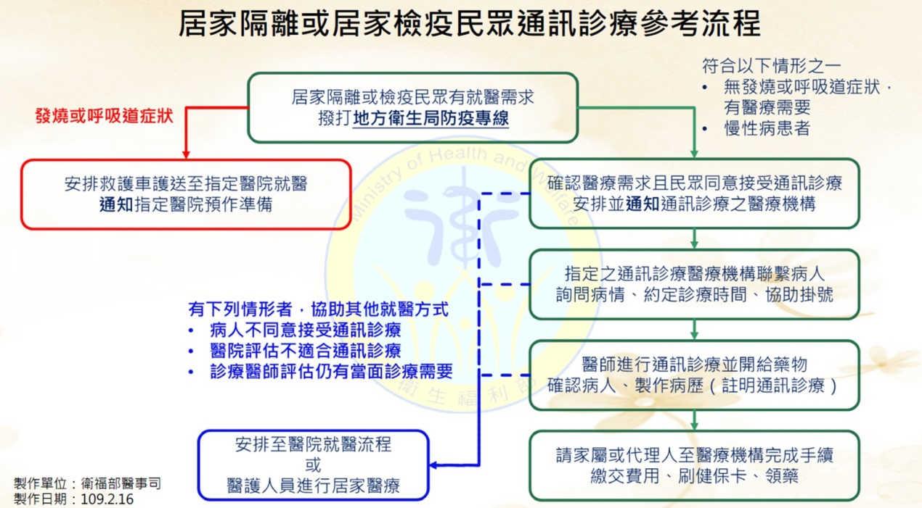

居家檢疫個案解除管制處理守則ＳＯＰ

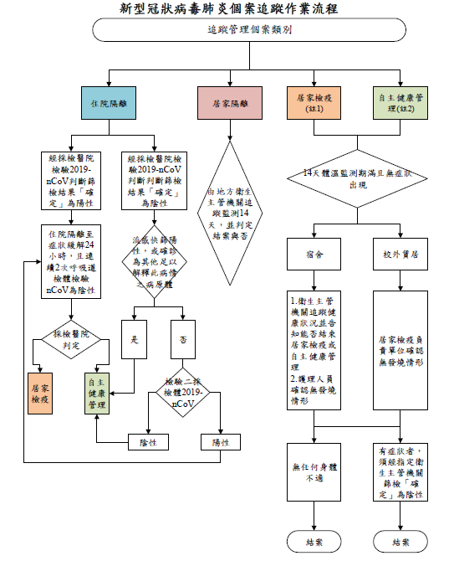
（標準作業是 衛生主管機關在學生出關前會來電訊問，是否可以解除該生，然後護理人員才去量體溫確認是否解除。）實務執行上修正為解除日隔日8:00 護理人員先去量體溫確認是否解除，再電話通知衛生主管機關解除管制，同意學生出關。

